ACTIVIDAD DE ESPAÑOL

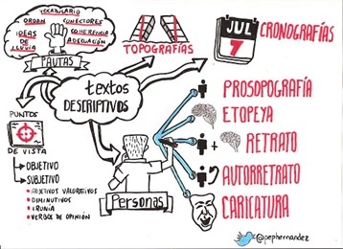

La descripción es la construcción de un texto a partir de aspectos relevantes haciendo uso de pautas como: planeación, transcripción y revisión

La descripción es utilizada en la mayoría de los textos que escribimos, su intención es brindar detalles y hacer que quien lee los textos, pueda imaginar de lo que hablamos ya sean objetos, animales, personas, etc.

1. Describa una cosa siguiendo las pautas



DESCRIPCION DEL PERRITO

Es un perrito de raza Pomerania se llama chuchu es pequeño, con ojos de color negro es chiquito, peludito de color blanco, es pacífico, alegre e inquieto su pelo es suave y su nariz es pequeña. Se alimenta de purina para perro y algunas veces puede comer pollo y pescado.

2. ADIVINANZAS

Soy una bebida fenomenal que va a las fiestas para brindar.

RTA LA CHAMPAÑA

Van siempre en la sopa pero no puedes comerlos

RTA LA CUCHARA

No muerde ni ladra, pero tiene dientes y la casa guarda. ¿Qué es?

RTA LA LLAVE

Largo larguero, Martín Caballero, sin patas ni manos y corre ligero

RTA EL TREN

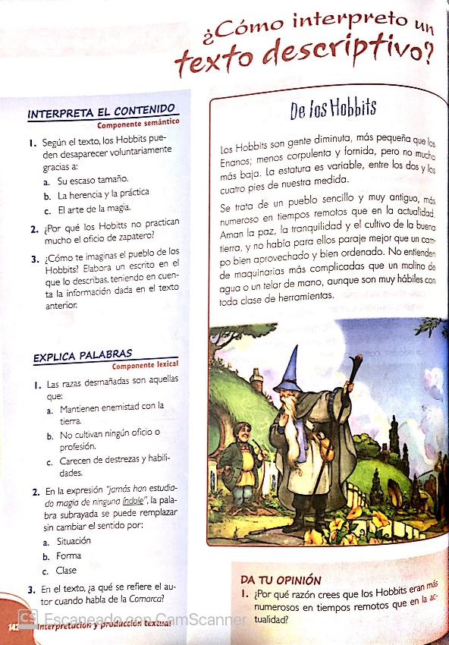PREGUNTAS

1. ¿Según el texto los hobbits pueden desaparecer voluntariamente gracias a

RTA Su escaso tamaño

2. ¿por qué los hobbits no practican mucho el oficio de zapatero

RTA por que son muy pequeños y aman el cultivo

3. Como te imaginas el pueblo de los hobbits

RTA un pueblo pequeño y escondido con personas muy amables, con casas pequeñas y acogedoras con grandes campos, las personas son pequeñas y están vestidas con ropa de campo.

4. Las razas desmayadas son aquellas que

RTA Mantienen la enemistad con la tierra